
CÔNG TY TNHH GIAO THÔNG VẬN TẢI VÀ DU LỊCH SÀI GÒN
Văn phòng Hồ Chí Minh  VP1: 219 Võ Văn Tần, Phường Bàn Cờ  VP2: 89 Đường 14, KDT Vạn Phúc 1, Thủ Đức  Văn phòng Hà Nội: Tầng 6, 12 Khuất Duy Tiến, P.Thanh Xuân  Mã số thuế: 0107720755  GPLH QT số: 01-1135/2018/TCDL-GP LHQT | Tổng Đài: 1900 2258  Hotlines Zalo/Viber: 0945504848 - Whatapp: 0942134848  Website: www.saigontours.asia - www.saigontourstravel.com  Fanpape: facebook.com/saigontours.tourdulich.noidiaquocte  facebook.com/SaigontoursVPThuDuc  Email: hcm@saigontours.asia - hanoi@saigontours.asia | 

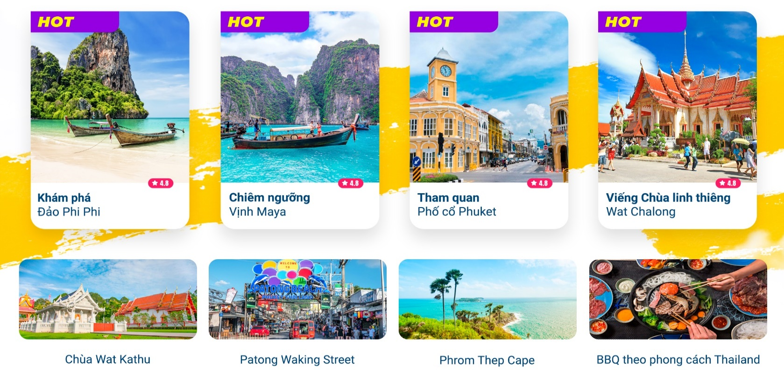

- Laem Promthep View Point: Ngắm cảnh đẹp và chụp hình lưu niệm tại một trong những View Point mơ ước của các tín đồ trên thế giới.
- Khám phá phố đi bộ nổi tiếng thế giới: Patong Waking Street.
- Phố cổ Phuket với những toà nhà kiến trúc Bồ Đào Nha cổ kính.
- Khám phá Phi Phi Island: Đảo Phi Phi một trong những hòn đảo đẹp nhất thế giới.
- Đền Chalong Biểu tượng Phật giáo của Phuket.
NGÀY 1: |  | TP.HCM - PHUKET (Ăn trưa, tối)
Sáng: Quý khách có mặt tại ga đi quốc tế sân bay Tân Sơn Nhất, đáp chuyến bay đi Phuket. Đoàn tới sân bay Phuket, chào đón Quý khách đến với vương quốc của nụ cười Thái Lan.
Sau khi ăn trưa đoàn khởi hành đi tham quan :
- Phrom Thep Cape – nằm tại phía nam của đảo nơi ngắm hoàng hôn tuyệt vời nhất Phuket nơi mà hàng ngàn du khách đều muốn đặt chân đến như để check in và nhìn thấy được thời điểm mặt trời dần tắt nơi phía chân trời.
- Đền Chalong - ngôi đền là một biểu tượng Phật Giáo không thể thiếu khi đến với Phuket. Tại đây có bày bán các sợi dây cầu may được chính các vị sư trong chùa làm phép để mang lại bình an cho gia chủ.
Tối: Xe đưa đoàn đi ăn BBQ THEO PHONG CÁCH THÁI LAN. Sau đó về khách sạn nghỉ ngơi tự do khám phá Phuket về đêm.
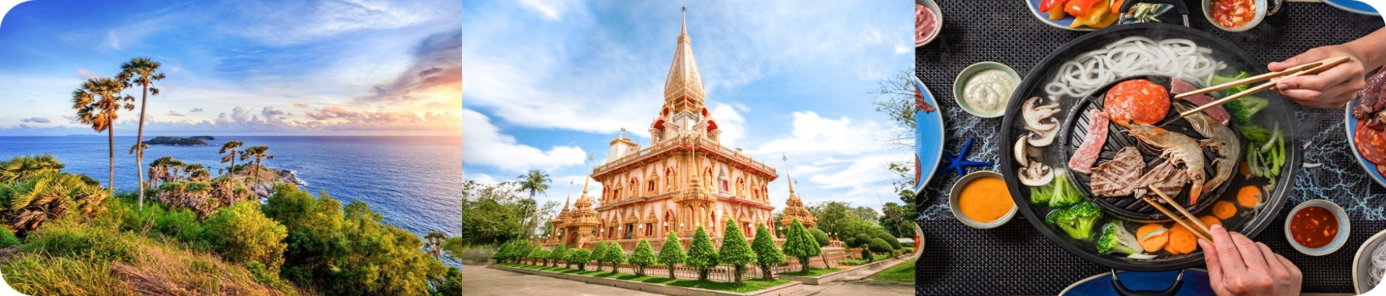
NGÀY 2: |  | PHUKET – ĐẢO PHI PHI (Ăn 3 bữa)
Đoàn dùng bữa sáng tại khách sạn, xe và hướng dẫn viên sẽ đưa đoàn khởi hành khám phá thiên đường đảo Phuket:
- Đảo Phi Phi: hòn đảo nổi tiếng trong giới du lịch thế giới.
- Trên đường đến Đảo Phi Phi, Quý khách sẽ được nhìn thấy Vịnh MAYA - là viên ngọc quý của đảo Phi Phi ở miền Nam Thái Lan, nằm trong công viên quốc gia Hat Noppharat Thara - Mu Ko Phi Phi của Krabi, nổi tiếng với những bãi cát trắng được bao bọc xung quanh là những mỏm đá cao. (Chụp hình trên tàu).
- Đến Đảo Phi Phi Quý khách tự do tắm biển và nghỉ ngơi tận hưởng vẻ đẹp.
- Đoàn dùng bữa trưa trên đảo.
- Buổi chiều Quý khách tiếp tục tham quan chụp ảnh trước khi rời Phi Phi quay trở về đất liền.
Ăn tối tại nhà hàng địa phương. Đoàn trở về khách sạn nghỉ ngơi.
- Buổi tối Quý khách có thể tự túc đi dạo Phố cổ Phuket với những tòa nhà kiến trúc Bồ Đào Nha cổ được lưu giữ. Quý khách có thể tự do dạo chơi và chụp ảnh tại đây. Phố cổ có bày bán những mặt hàng lưu niệm và trang phục truyền thống của người Thái..
- Hoặc Quý khách có thể đăng ký option tham gia show tạp kĩ chuyển giới nổi tiếng nhất tại Phuket mang tên Cabaret Show với những vũ công được tuyển chọn kĩ lưỡng với ngoại hình xinh đẹp. (Chi phí tự túc)
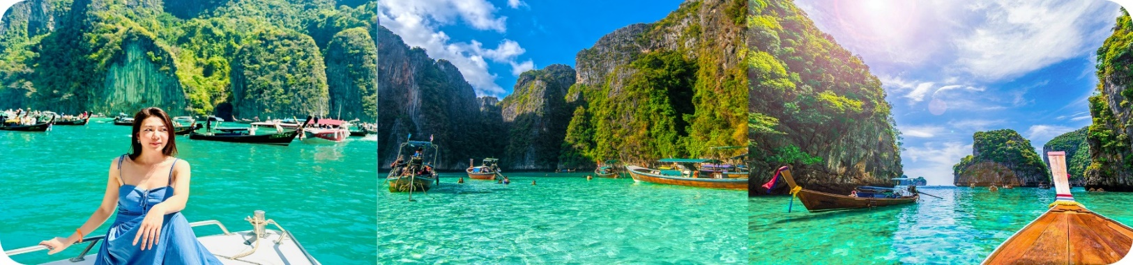
NGÀY 3: | PHUKET - SHOPPING (Ăn 2 bữa)
Sáng: Đoàn dùng bữa sáng tại khách sạn, xe đón đoàn khởi hành
- Tham quan mua sắm tại Trung tâm sản xuất nệm cao su Latex.
Đoàn dùng bữa trưa, sau đó Quý khách có thời gian tự do tự do mua sắm tại các trung tâm mua sắm của các khu trung tâm mua sắm Kuta Phuket, tại đây Quý khách tự do khám phá các món địa phương tại các chuổi nhà hàng ăn uống trong trung tâm mall.
Tối: Quý khách tự do dạo phố đêm Patong nhộn nhịp, sầm uất. Quý khách tự do trải nghiệm ẩm thực địa phương, ăn tối tự túc.
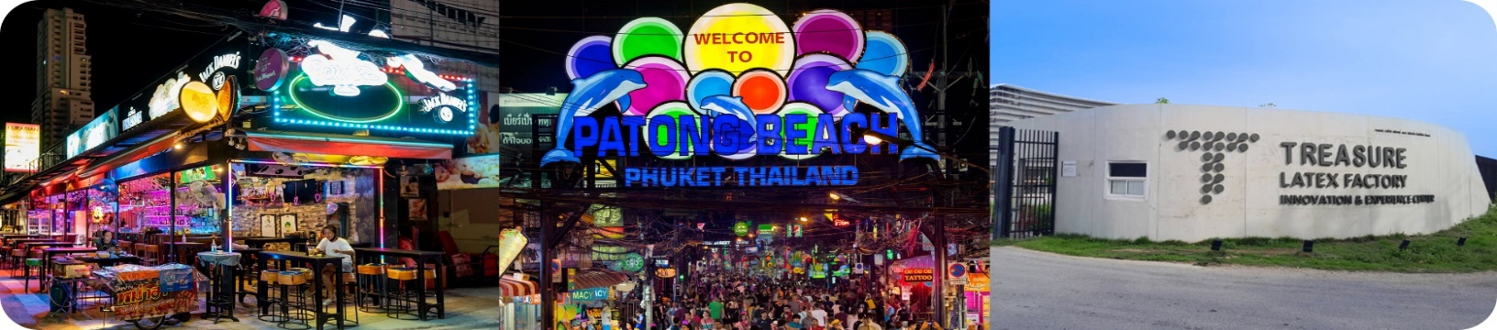
NGÀY 4: |  | PHUKET – TP.HCM (Ăn sáng)
Sáng: Ăn sáng tại khách sạn, Đoàn làm thủ tục trả phòng. Quý khách tham quan:
- Chùa Kathu nổi tiếng linh thiêng tại thành phố biển Phuket.
Sau đó Quý khách ra sân bay đáp chuyến bay trở về TP.HCM. Kết thúc hành trình tham quan thiên đường Phuket. (Khách ăn trưa tự túc tại sân bay)
- Đoàn về tới TP.HCM chia tay Quý khách . Hẹn gặp lại Quý khách trong những chuyến đi tiếp theo.
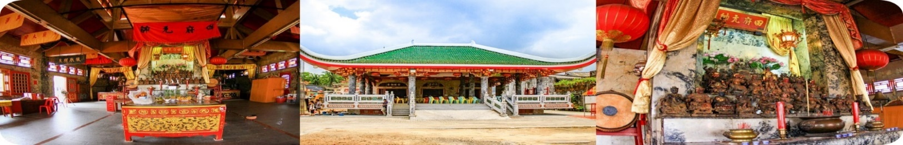
** Chú ý : Thứ tự chương trình có thể thay đổi theo sự sắp xếp của Hướng Dẫn Viên để phù hợp với tình hình thực tế nhưng vẫn đảm bảo đầy đủ các điểm tham quan đã nêu trong chương trình
NGÀY  KHỞI HÀNH |  |  | CHUYẾN BAY | GIÁ KHÁCH LẺ GHÉP ĐOÀN (VNĐ)
 |  |  | CHUYẾN BAY | NGƯỜI LỚN | TRẺ EM  (Từ 2 - dưới 11T) | EM BÉ  (Dưới 2T)
 |  |  | CHUYẾN BAY | NGƯỜI LỚN | Ngủ chung giường với Cha Mẹ
17/07/2025  24/07/2025  31/07/2025 |  |  | VIETJET AIR  BAY THẲNG PHUKET  VJ809 SGN – HKT  08:50 – 10:55  ---  VJ808 HKT– SGN  11:55 – 13:50 | 11.390.000 | 9.667.500 | 2.847.500
14/08/2025  28/08/2025 |  |  |  | 10.390.000 | 8.917.500 | 2.597.500
11/09/2025  25/09/2025  02/10/2025  09/10/2025  16/10/2025 |  |  |  | 9.690.000 | 8.392.500 | 2.422.500
GIÁ TOUR BAO GỒM:
- Vé máy bay khứ hồi theo SGN-HKT-SGN (bao gồm hành lý 20kg ký gửi và 07kg xách tay).
- Thuế sân bay 2 nước, Phí an ninh du lịch & Phí phụ thu xăng dầu.
- Khách sạn 3* hoặc 4* tiêu chuẩn 2 Người/phòng. Trường hợp lẻ nam/ lẻ nữ sẽ ngủ ghép phòng 3.
Khách sạn tham khảo: Baumanburi /Devana Resort Patong / Pearl Hotel / Best Western/… tương đương
- Xe máy lạnh du lịch phục vụ suốt tuyến.
- Nước suối phục vụ suốt tuyến.
- Hướng dẫn địa phương phục vụ suốt tuyến.
- Vé vào cổng các điểm tham quan theo chương trình.
- Bảo hiểm du lịch Việt Nam với mức bồi thường tối đa 200.000.000 VND tại Việt Nam.
- Nón du lịch, bao da hộ chiếu.
GIÁ TOUR KHÔNG BAO GỒM:
- Hộ chiếu còn thời hạn sử dụng trên 6 tháng (Tính đến ngày kết thúc tour).
- Phí bồi dưỡng cho hướng dẫn viên (520.000 VNĐ/Khách/Tour).
- Phụ thu phòng đơn: 2.400.000/khách/3 đêm cho NGÀY THƯỜNG & 3.000.000/khách/3 đêm cho LỄ TẾT/HÈ. (Dành cho khách có yêu cầu ở phòng đơn)
- Chi phí cá nhân, hành lý quá cước.
GIÁ TOUR TRẺ EM:
- Trẻ nhỏ dưới 2 tuổi: 30% giá tour người lớn (sử dụng giường chung với người lớn).
- Trẻ em từ 2 tuổi đến dưới 11 tuổi (Không có chế độ giường riêng).
- Trẻ em từ 2 tuổi đến dưới 11 tuổi: 100% (Có chế độ giường riêng).
- Trẻ em đủ 11 tuổi trở lên: 100% giá tour người lớn.
ĐIỀU KIỆN HOÀN/HỦY:
Sau khi đăng kí, cọc 50% tổng giá tour, Phần còn lại Vui lòng thanh toán trước 10 ngày khởi hành.
- Hủy tour sau khi đăng ký phí phạt 50% tiền cọc (+phí visa nếu có).
- Hủy tour trước 30 ngày phí phạt = 50% tổng giá tour chương trình (+phí visa nếu có) (Tính theo ngày làm việc)
- Hủy tour trước 20 ngày phí phạt = 75% tổng giá tour chương trình (+phí visa nếu có) (Tính theo ngày làm việc)
- Sau thời gian trên phí phạt = 100% tổng giá trị chương trình (+ phí visa nếu có). (Tính theo ngày làm việc)
- Việc huỷ bỏ chuyến đi phải được thông báo trực tiếp với Công ty hoặc qua fax, email, tin nhắn điện thoại và phải được Công ty xác nhận. Việc huỷ bỏ bằng điện thoại không được chấp nhận.
- Thời gian hủy tour được tính cho ngày làm việc, không tính thứ bảy, chủ nhật và các ngày Lễ Tết.
LƯU Ý
- Trước khi đăng ký tour du lịch xin Quý khách vui lòng đọc kỹ chương trình tour, điều khoản, giá tour bao gồm cũng như không bao gồm trong chương trình.
- Trường hợp quý khách không trực tiếp đăng ký vui lòng tìm hiểu kỹ thông tin từ người đến đăng ký thế…
- Giá thuế hàng không là giá tạm tính, giá có thể tăng hoặc giảm vào thời điểm quý khách đăng ký.
- Do tính chất là đoàn ghép khách lẻ, công ty sẽ nhận đủ số lượng khách tối thiểu 10 khách người lớn và đảm bảo đoàn sẽ khởi hành đúng lịch trình. Trong trường hợp đoàn không đủ khách, công ty có trách nhiệm thông báo cho Quý khách trước ngày khởi hành 04 ngày và sẽ thỏa thuận lại ngày khởi hành khác, hoặc hoàn trả toàn bộ số tiền mà Quý khách đã thanh toán.
- Công dân phải hoàn thành nghĩa vụ nộp thuế với nhà nước và không vi phạm pháp luật mới được xuất cảnh. Trường hợp cá nhân còn nợ thuế, không được phép xuất cảnh thì Công ty không chịu trách nhiệm bồi hoàn thiệt hại.
- Nếu khách hàng bị cơ quan xuất nhập cảnh từ chối xuất cảnh hoặc nhập cảnh vì lí do cá nhân hay nhân thân, công ty du lịch sẽ không chịu trách nhiệm và sẽ không hoàn trả tiền tour.
- Trong những trường hợp khách quan như : khủng bố, thiên tai…hoặc do có sự cố, có sự thay đổi lịch trình của các phương tiện vận chuyển công cộng như : máy bay, tàu hỏa…thì Công Ty sẽ giữ quyền thay đổi lộ trình bất cứ lúc nào vì sự thuận tiện, an toàn cho khách hàng và sẽ không chịu trách nhiệm bồi thường những thiệt hại phát sinh.
- Không giải quyết cho bất kì lí do thăm thân, kinh doanh…để tách đoàn.
- Các chuyến bay phụ thuộc vào hãng hàng không nên một số trường hợp giờ bay sẽ thay đổi mà không được báo trước. Thứ tự các điểm tham quan trong chương trình có thể thay đổi tùy tình hình thực tế nhưng vẫn bảo đảm tham quan đầy đủ như trong chương trình. Tên khách sạn sẽ được xác nhận chính thức vào ngày họp đoàn, trước ngày khởi hành 01 ngày.
- Tour thuần túy du lịch, suốt chương trình Quý khách không được rời đoàn. (Đối với Khách hàng tách đoàn, Chi phí tách đoàn Phía cty Thái Lan sẽ thu phí tách đoàn).
- Nếu khách là Việt Kiều hoặc nước ngoài có visa rời phải mang theo lúc đi tour
- Trẻ em dưới 18 tuổi phải có bố mẹ đi cùng hoặc người được uỷ quyền phải có giấy uỷ quyền từ bố mẹ.


